# 《实时软件控制设计》MATLAB-PIL测试报告基于Qemu Cortex-M 3的环境

# 正文之前

首先，跟助教说声抱歉，我们组因为一些因素没有按时完成PIL的测试，还要申请延期。另外也感谢助教的催促，让我们能够在今天下午就完成PIL测试，也算是为本次课程画上了完美的句号。下面我将讲述本次PIL测试的全过程，以及结果！

# 正文

我们组之所以做不完我们的PIL测试，是因为我们主力开发大腿彭彦毓同学电脑MATLAB出了点问题，无法安装插件，然后第二主力安装插件的时候在附加功能资源库找不到对应的插件，三号开发主力也就是我，由于版本太老，干脆附加资源管理器都进不去。一方面源于版本问题，另一方面也是因为我们都是破解版，所以官方的资源库对我们不甚友好也是可以理解的，说到这里，就要告诉各位同学了。学校的资源是个好东西，只要一个学校邮箱（每个人入学就有了，你只需要申请解冻即可）你就可以随便下载MATLAB的任意版本，而且还是直接的VIP，直接许可证激活就好了。什么破解都是浮云！

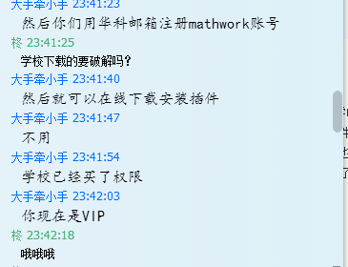

我的校友可以在[正版软件服务平台](http://software.hust.edu.cn/download.html)下载，其他学校的， 你自己去问问呗~我不知道呀。

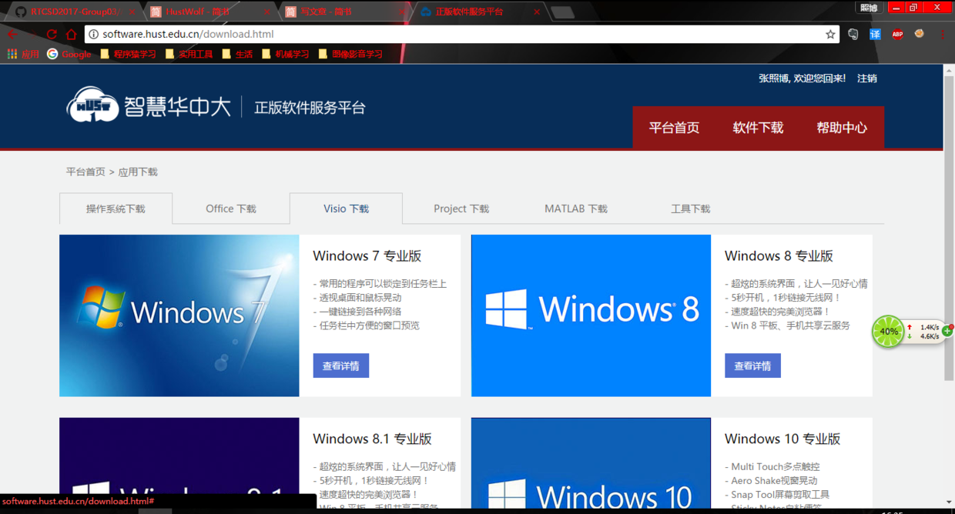

之所以写这个，因为对破解版的局限性他痛恨至深，下面进入正题。首先安装两个插件，模拟基于ARM Cortex-M 下的Qemu环境。

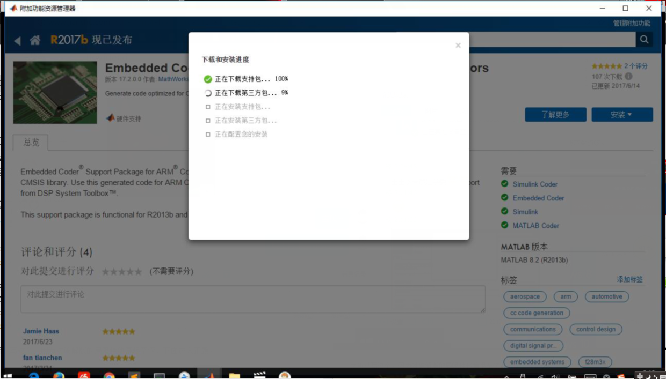

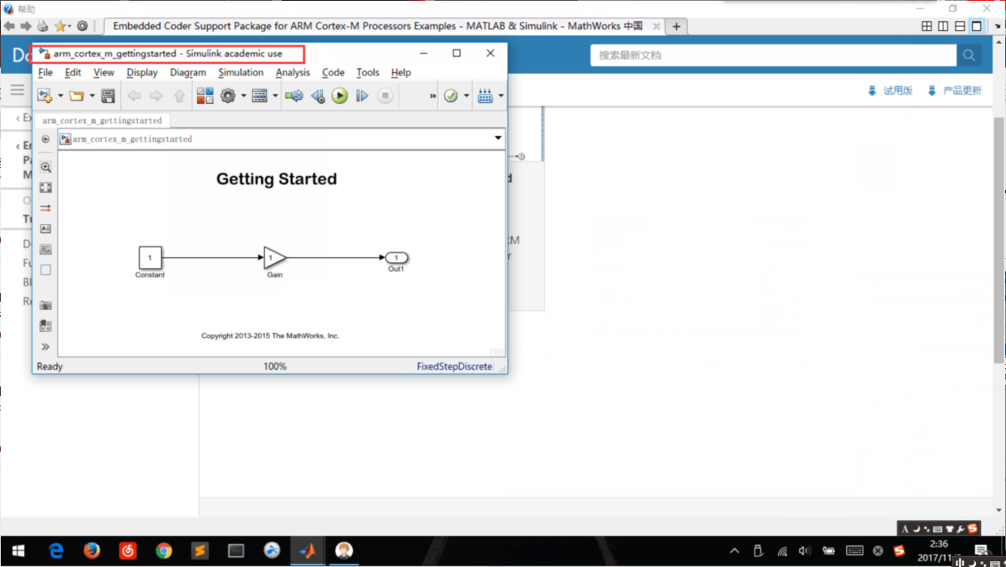

按照教程中给的提示，我们进行了示例的测试，确定插件可用。

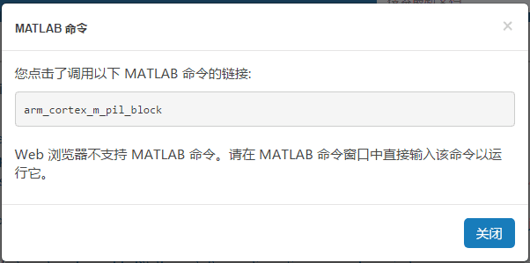

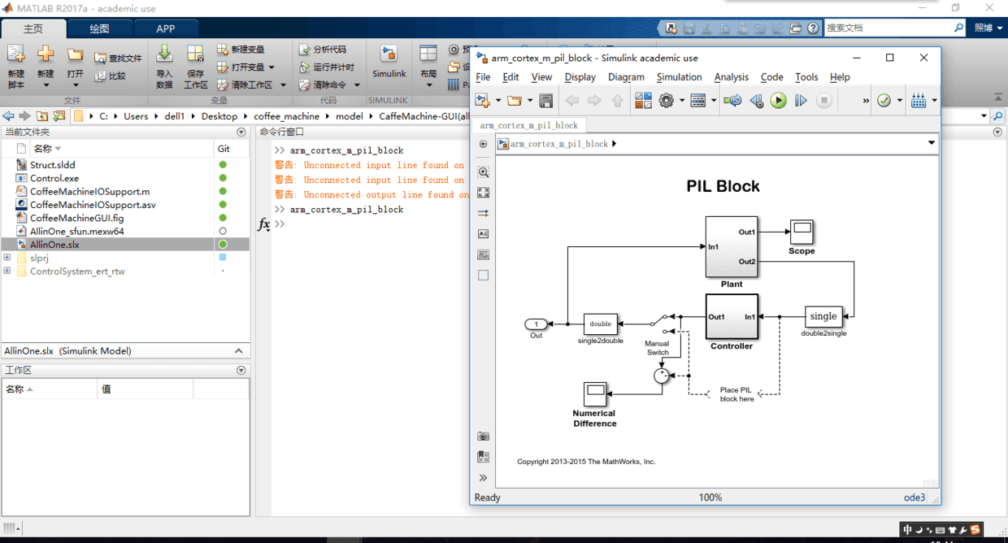

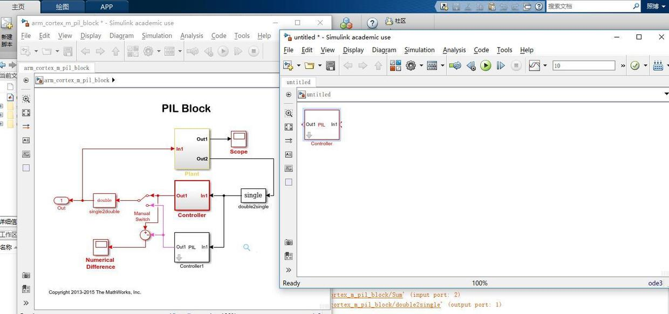

在这个过程中还遇到了，忘记设置工作路径的问题，困扰了我们半个小时。（因为是直接在备份文件夹下工作，所以出了路径问题）

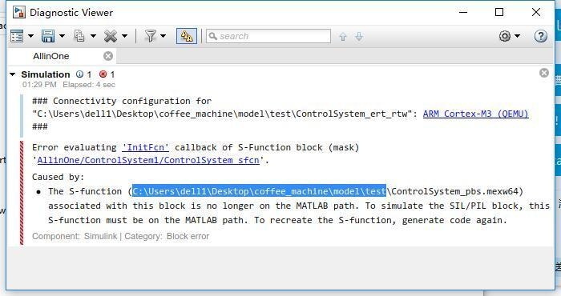

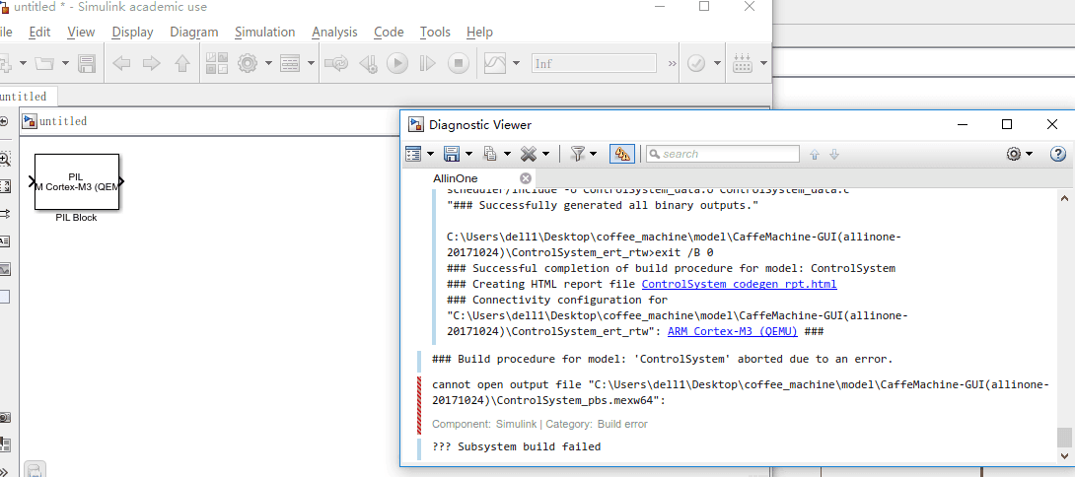

索性，直接修改了工作路径

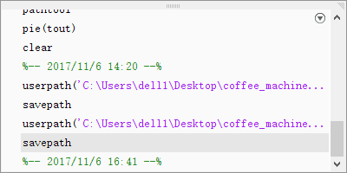

然后在备份了 原本的模型文件之后，我们开始了对自动咖啡机的测试。首先设置我们的硬件环境为ARM，然后设置执行PIL Block测试。

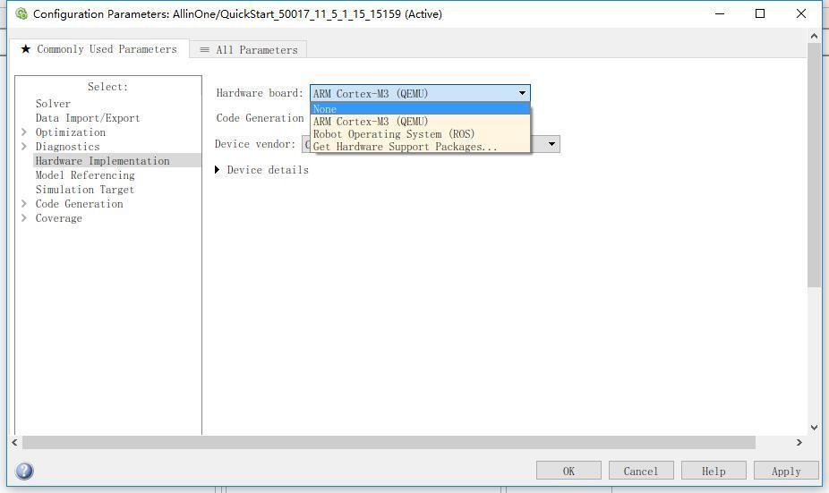

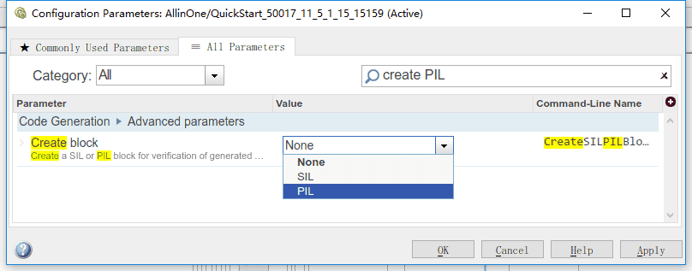

然后对核心控制模块转化为PIL测试模块。这个过程如果保存了就是不可逆的，所以我们一定要备份，否则就只能从Github端重新下载了。

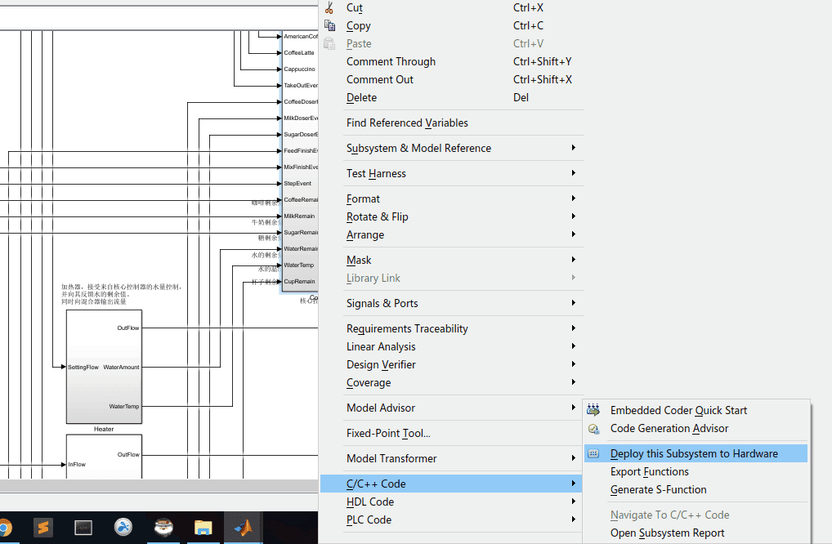

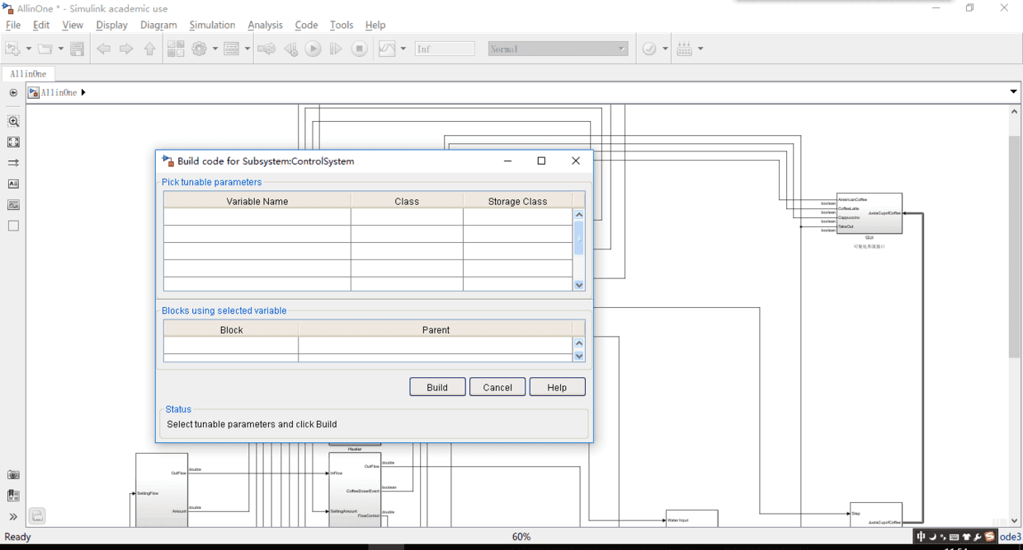

之后，会生成新的PIL Block让我们可以Copy到原本的核心控制模块的位置，从而代替其职能，并且增加模拟环境。

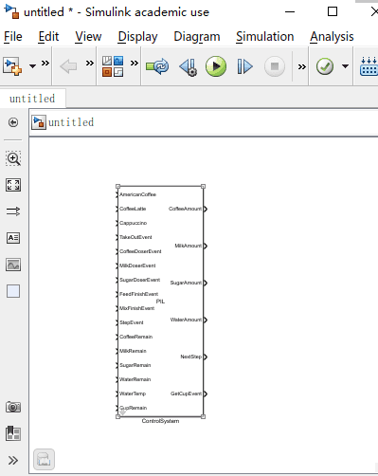

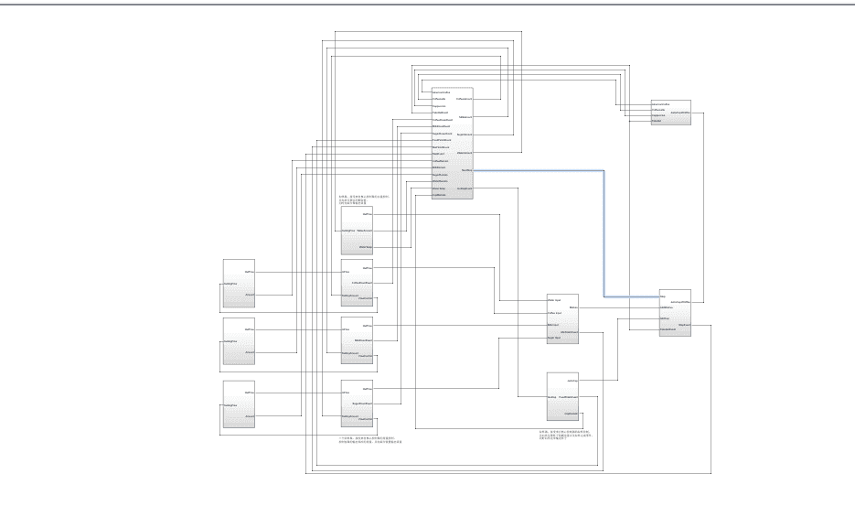

之后我们就可以编译运行了。

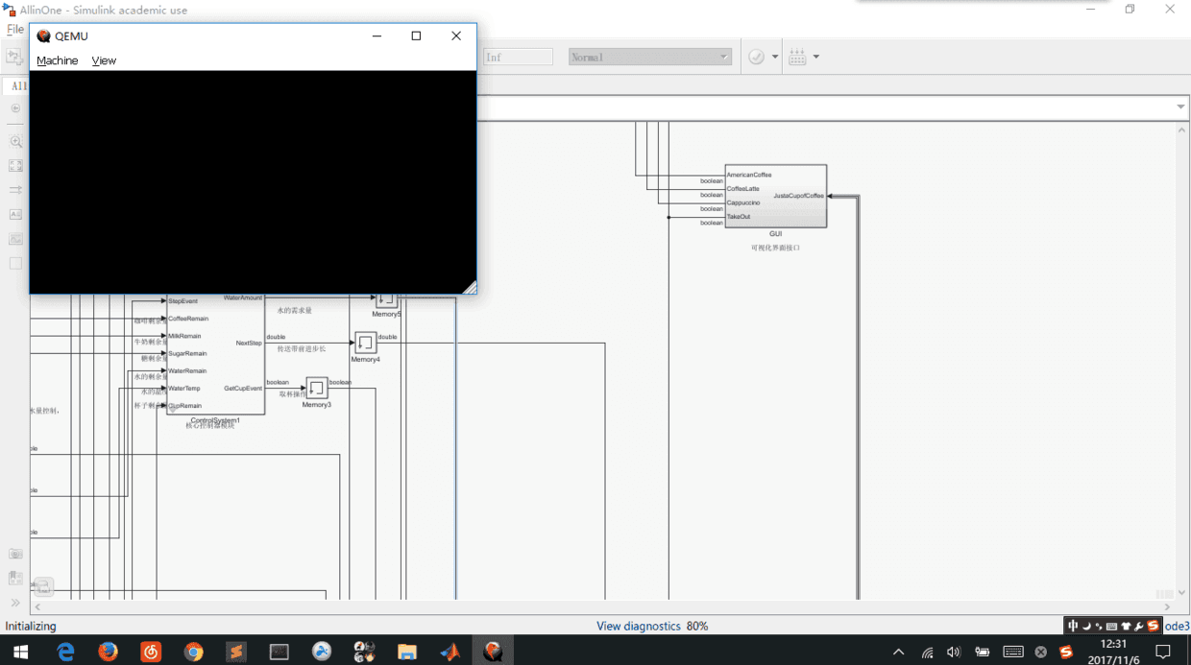

g

但是我们遇到了一个问题。那就是下面的Error中说到的数据在内部形成了循环的bug，不过幸亏给出了提示，所以我们按照提示，一个端口一个端口的找，最后终于把所有的bug全部封堵

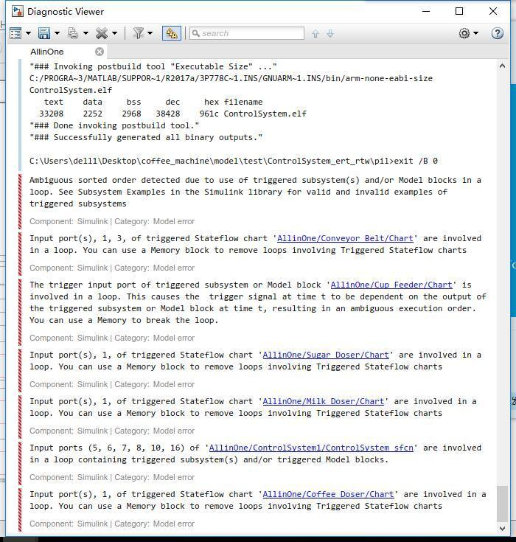

具体的措施是在错误中提到的每个输入--输出对应关系之间，加入一个memory模块:

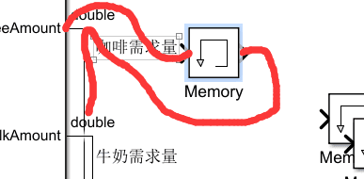

形成如下的结构：

pil->Memory->原来输出

果然此举解决了问题。在等待一分钟左右的时间等待热水烧开之后，我们点击选择一种咖啡，然后就会在100多秒左右的时候出来一杯咖啡。这一结果与在matlab的虚拟环境下的结果是一致的！！

* 此时处于预热状态，机器刚刚启动，需要一定的时间来烧热水！！

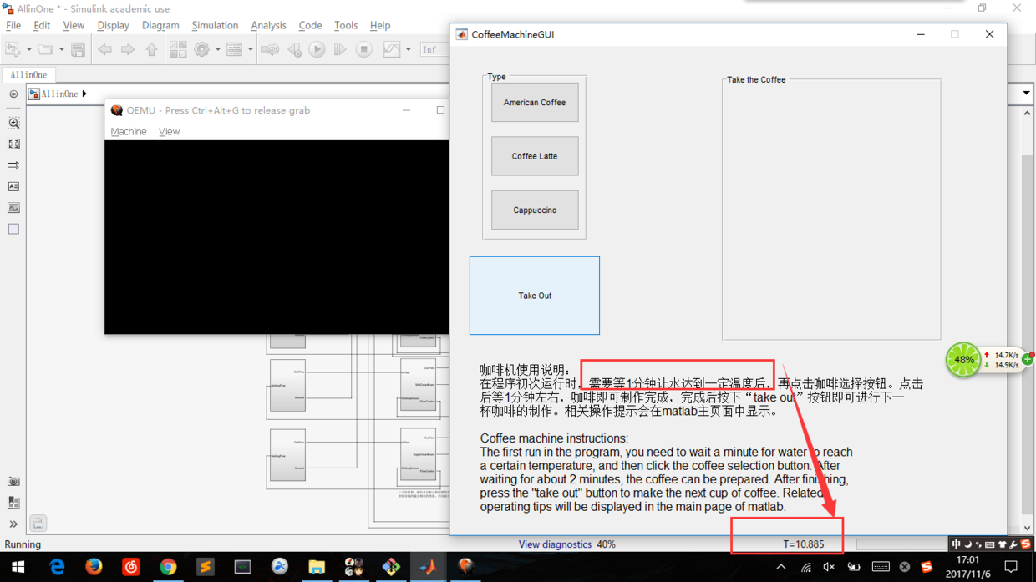

* 此时热水已经加热完毕（我们预设30s的时间加热完毕，给出提示一分钟，留下裕量），按下按钮之后，我点了一杯拿铁咖啡，机器进入运行状态。开始工作~

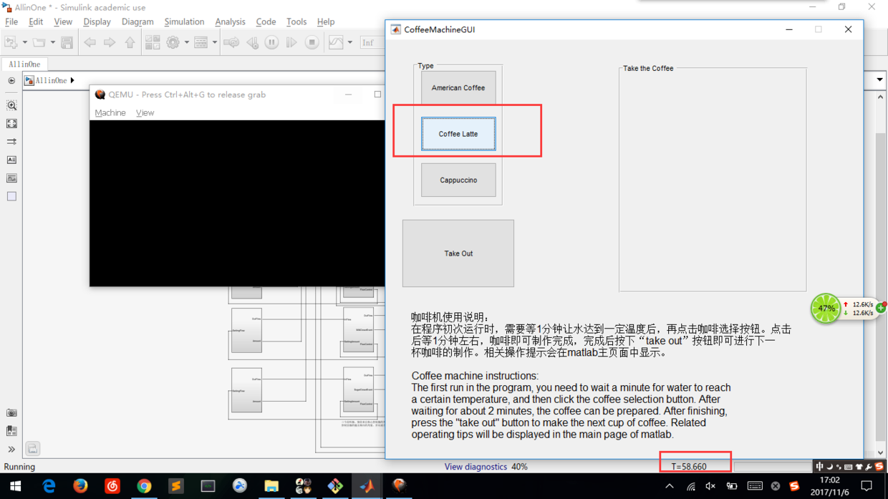

* 机器工作完毕，各模块运行正常，我们已经得到了一杯香浓的咖啡了！此时我们点击Take out 按钮模拟取杯操作即可进入下一轮！！

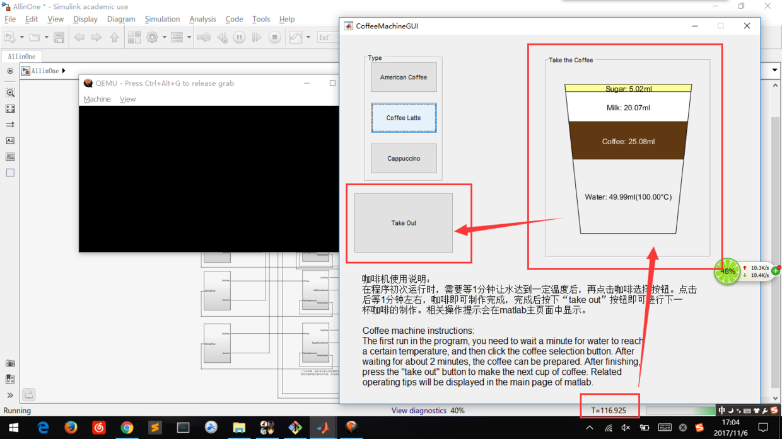

* 取杯即可进入下一轮。



* 下面是非PIL状态下的模型输出：

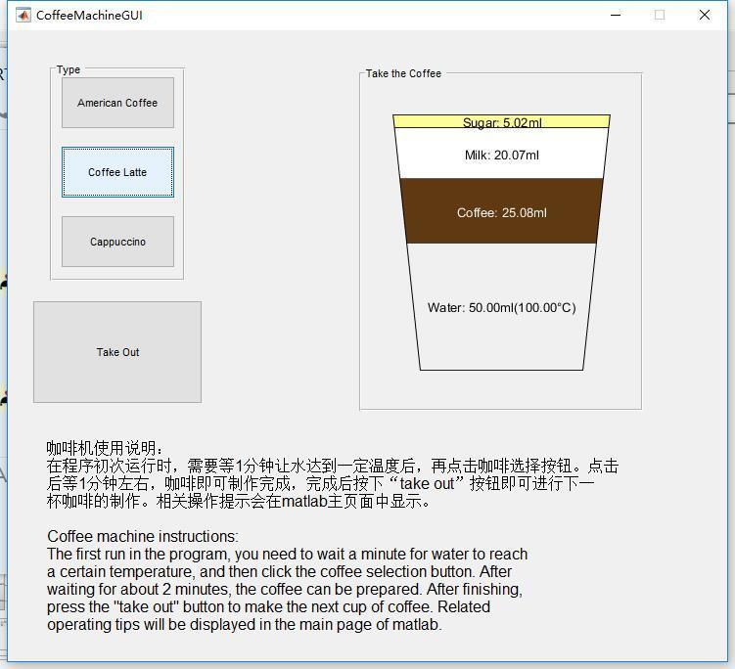

两者一致，PIL测试完毕！

# 正文之后

到了此处，就意味着我们这门课结束了。很有意思的一门课，很有收获的一门课，莫名伤感！感谢负责的老师和助教，感谢我的队员们一起拼搏努力，我们偷懒过，我们懈怠过，但是我们终究没有因为而冷漠，希望大家都能在未来找到更好的自己！在各自的方向上成为一个优秀的人！